桃園市107學年度 建德國民小學（二年級）學年 教師專業學習社群
運作紀錄表
會議時間 |  | 108年 4 月 10 日 13 時 30 分
會議地點 |  | 201教室
主持人 |  | 游玉潔
紀錄 |  | 游玉潔
社群成員(出席人員如簽到表)
項次 | 姓名 |  | 項次 |  | 姓名
出席人員如簽到表
會議內容
(一) 請各學年確認「桃園市桃園區建德國民小學108學年度課程節數及課程計畫撰寫人員規劃分配總表」（如附表）。
決議：確認無誤。

(二) 請各學年針對108學年度是否續訂品文聯絡簿及提供107學年度使用之建議，提請討論。
決議：1.決議續訂品文聯絡簿。
2.建議裝訂品質不佳，若老師未再加工，容易開學第一週內就破損。

(三) 學年多元智能課程中「自主學習」的課程規劃進行進度。
決議：1.修訂核心素養、學習目標與學習內容。
2.討論學期各單元的配分與各單元不同評量的配分比例。
3.確認閱讀課程的教學進度安排與撰寫工作分配。

(四) 3/19跳繩接力體育競賽賽後檢討。
決議：提供建議供下屆舉辦時參考 1.統一時間穿背心；
2.錄影；
3.班級2側有評審(201和211旁)：
4.班班有參加獎。

會議活動照片
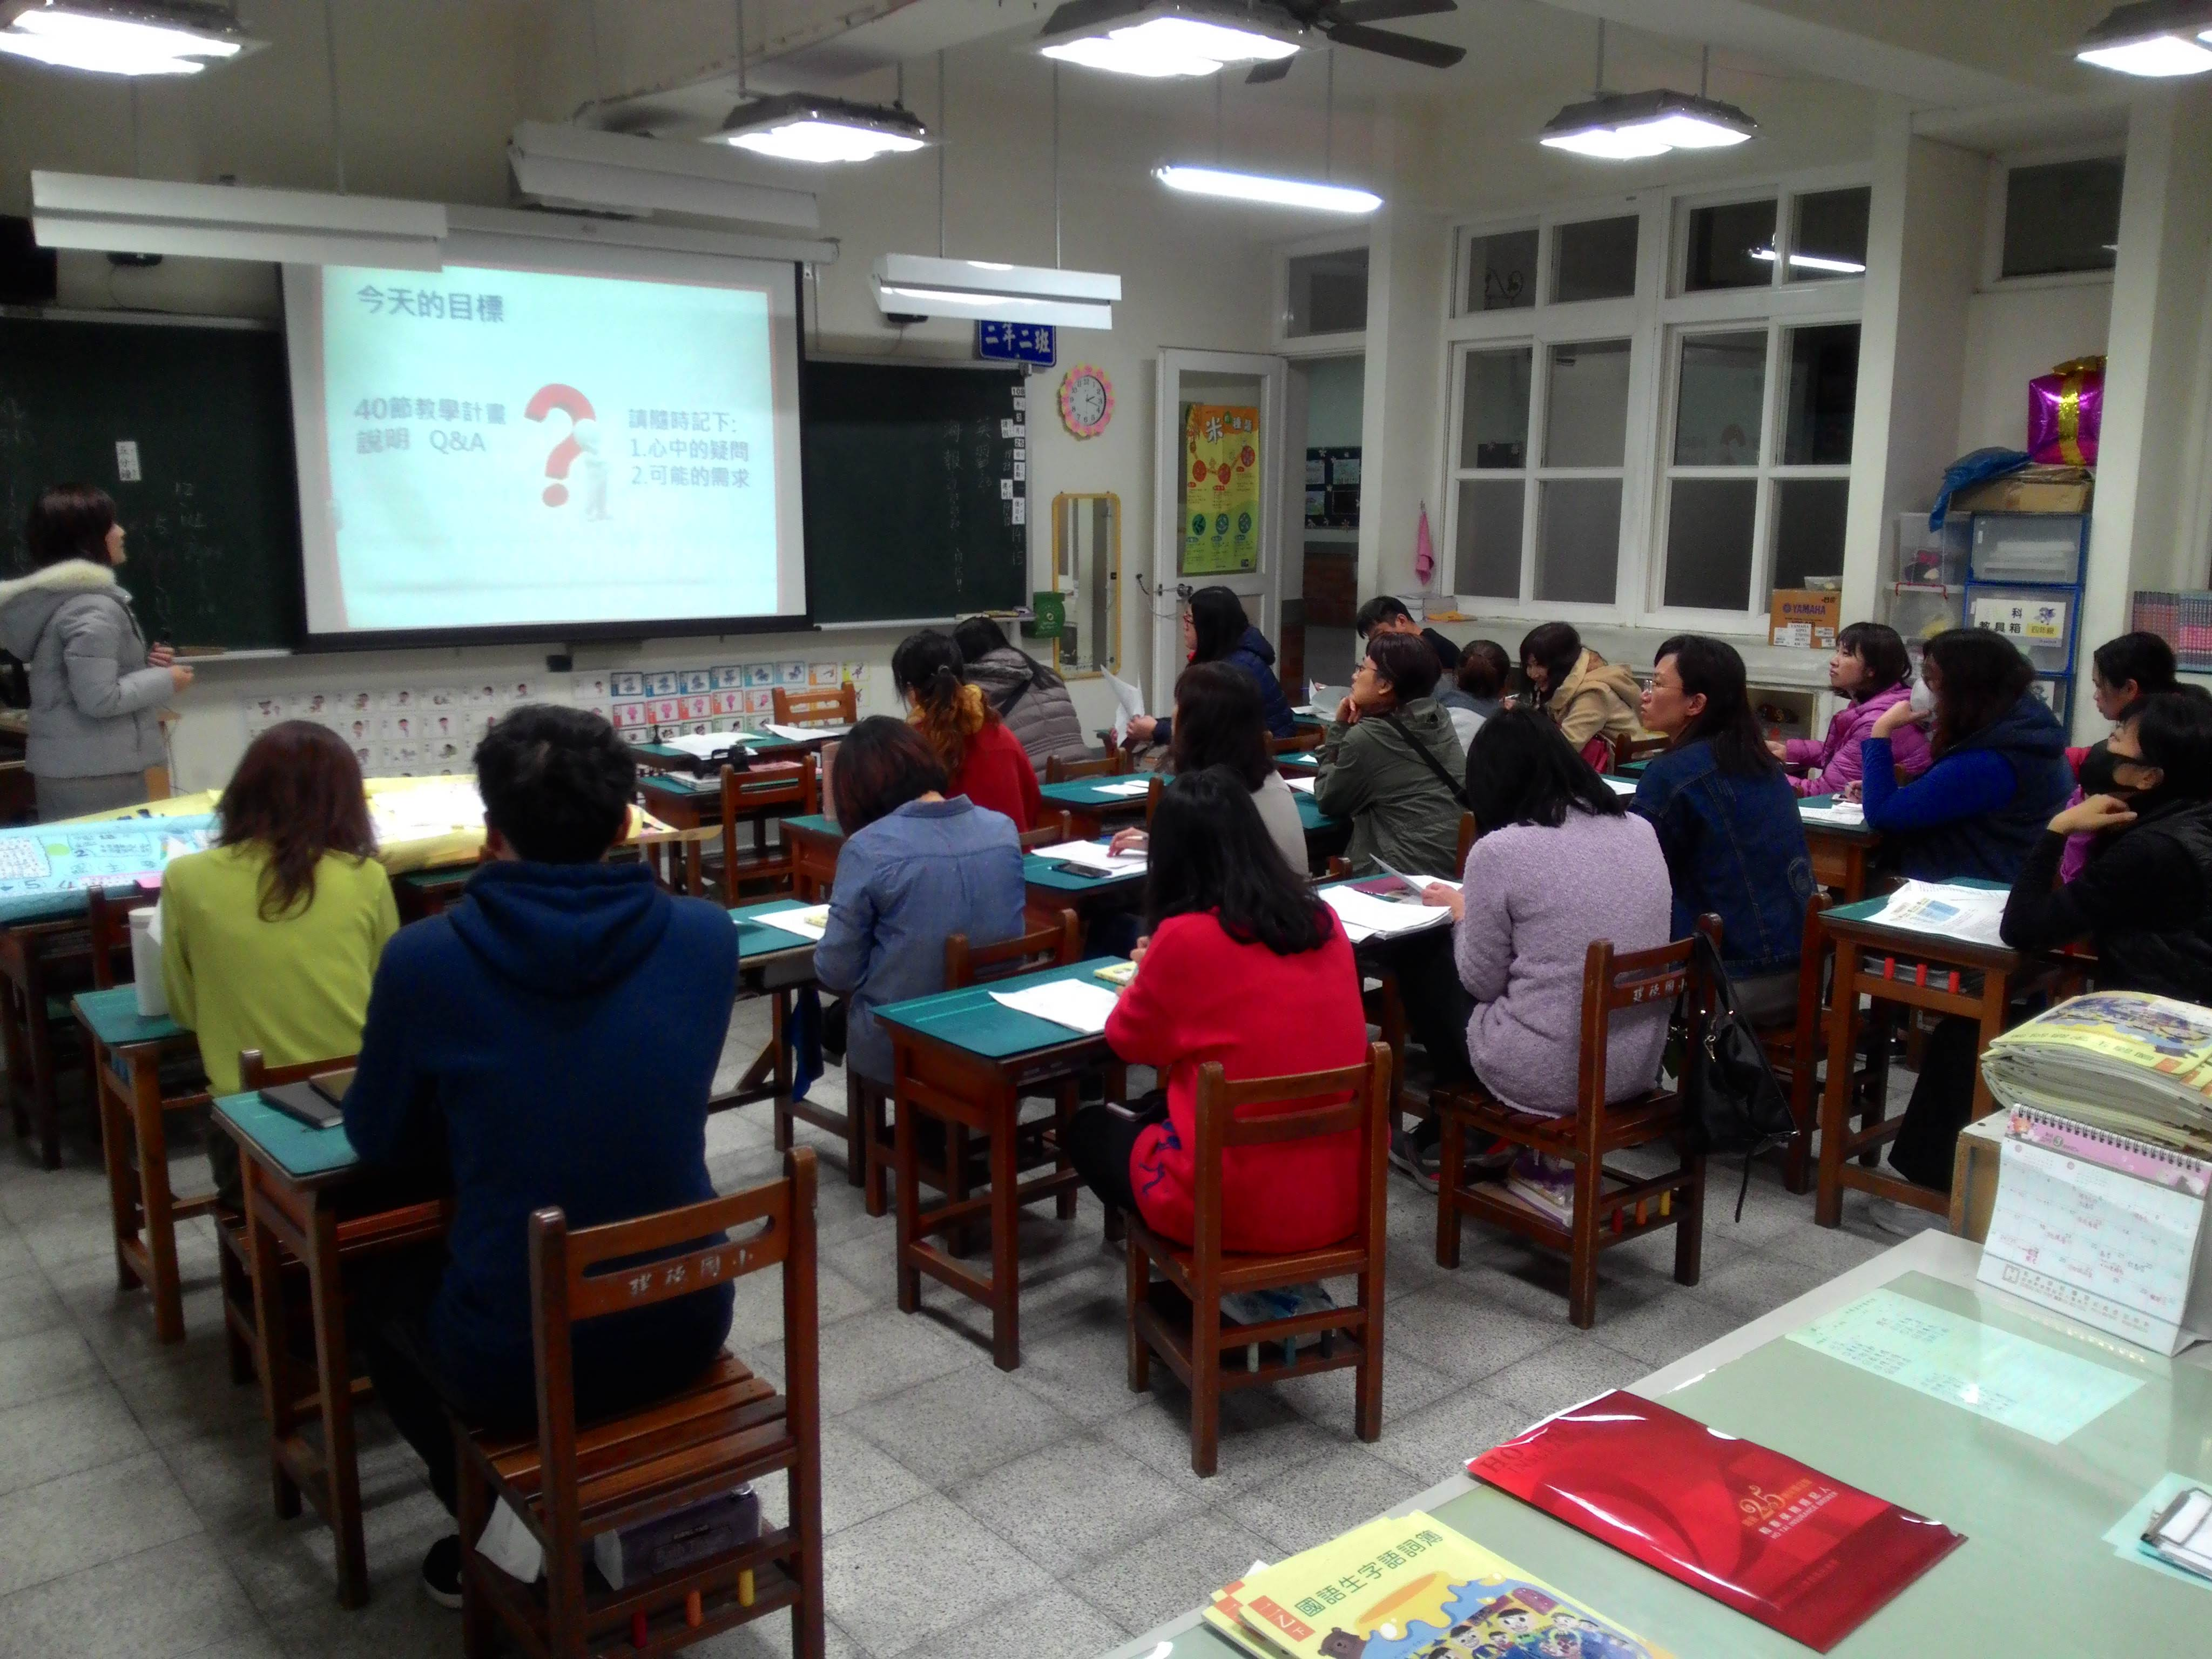 |  |  |  | 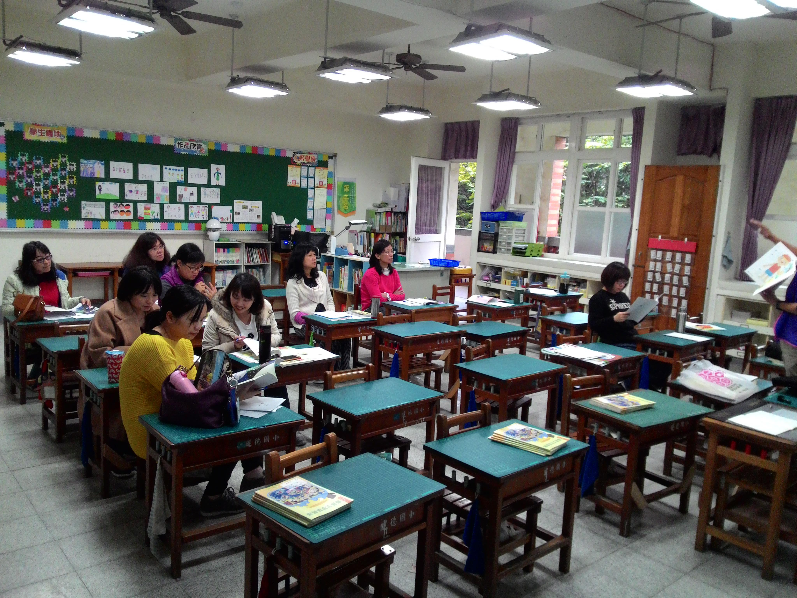
108年3月25日，  說明：另開會討論閱讀課程計畫的內容細節 |  |  |  | 108年4月10日，  說明：討論課程計畫的配分

